**2019-2020第二学期第1次选课时间的通知**

1. **选课时间**

2019-2020学年第二学期第1次选课时间：松江校区12月4日（星期三）上午9：30开始，延安路校区12月4日（星期三）下午13：30开始，两校区统一在12月11日9:30 结束。

1. **选课系统**

1.打开网址http://jwgl.dhu.edu.cn/dhu/caslogin.jsp

2. 输入统一身份登录账号和密码。

3. 进入教务系统后，当前页面下拉到底，点击“**选课**”图标，即可进入选课页面

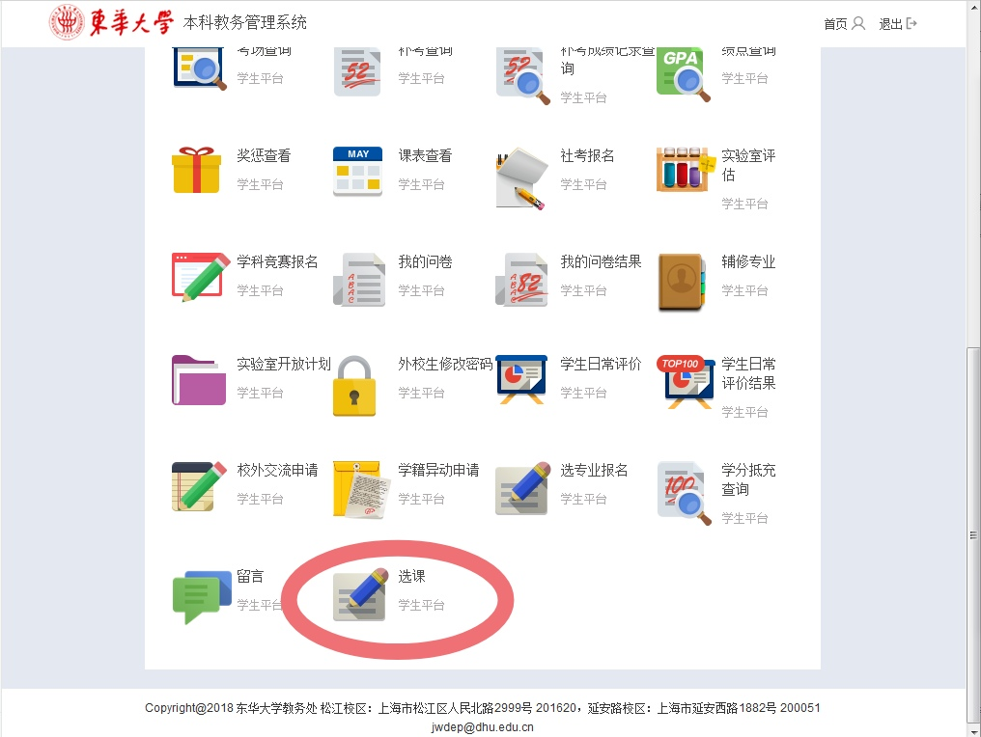

4. 学生根据需求，按照下学期的教学计划点击“**课程编号**”查看课程信息并进行选课，亦可通过“**各院系开课情况汇总**”查询所需课程进行选课。

1. **具体注意事项如下：**

**1、第一次选课后的录取采用随机录取的方法，故录取结果与选课时间顺序无关。在学校公共机房选课时，请同学避开选课人数集中的时间，注意自身安全。**

 2、由于在第一次选课结束后要进行一次随机录取，因此学生**务必合理选课，**趋冷避热降低落选概率。

 3、在第一次选课结束后教务处要对超过额定人数的课程进行随机录取，请学生在第二次选课开始前及时上网查询是否有被筛选掉的课程，并在第二次选课时进行补选。下学期第1～2周学生可以对已选课程进行调整或改选。具体安排说明见下表：

|  |  |  |  |
| --- | --- | --- | --- |
| **选课轮次** | **选课时间** | **选课对象** | **说明** |
| 第一次 | 12月4日9:30－11日9:30 | 松江校区学生 | 课程不受人数限制，选课不分先后，选课结束后随机录取。 |
| 第一次 | 12月4日13:30－11日9:30 | 延安路校区学生 | 课程不受人数限制，选课不分先后，选课结束后随机录取。 |
| 第二次 | 拟定于12月17日12:00（松江校区）；13:00（延安路校区）；具体时间另通知 | 在第一次有被筛选掉课程的学生 | 第一次被筛选掉的课程进行补选，人数限制，先选先满足。 |
| 第三次 | 下学期第1～2周,具体时间另通知 | 全体学生 | 课程受容量限制，允许调整或改选课。**限时开放及格重修课程（详见下学期补退选通知）。** |

4、选课时注意课程**开设的校区！**（如教室为“松xxx”、“图文x号机房” 、“综合楼xxx”等是**松江校区**；教室为“x教xxx”、“计算中心x号机房” 等是**延安路校区**），除个别实验课程需跨校区选课外，一般课程**不允许**跨校区选读。

5、**高年级**学生选课前，先核对自己取得学分情况，不要遗漏课程或缺少学分，以免影响毕业。

 6、选课期间各学院会安排教师进行选课指导，请学生留意学院公布的指导时间和地点。

7、请学生在选每一门课程的同时，**慎重选择是否需要教材**，教材科将根据学生的意向统计预定教材的数量。开学购书时，教材科将**优先考虑**选择需要教材的同学用书，有多余的再考虑未预定教材的同学。**大学英语课程只有购买教材才能取得账号，进行网上自主学习，所以学生必须购买教材。**

 8、**选课系统对部分必修课程进行提前录取，若已学过该门必修课程，请在第一次或第二次选课期间退选！**

**9、第一次选课不开放集中实践的实践必修类课程的选课。在第二次选课前，教务处统一提前录取部分实践类课程（教学任务指定班级），第二次选课前请关注个人课表，如已录取，建议不要随意退选。如因特殊原因未提前录取，请同学们务必在第二次选课时自主选实践必修类课程。开学初补退选选课结束后不再办理选课！**

**10、英语专业、日语专业和艺术类专业的课程因专业教学需要，不允许其他专业学生选课，不安排参加考试。**

11、选课期间请密切关注教务处选课网页通知。

教务处

排课选课中心

         2019年11月30日

**附1：几何与多元微积分课程选课须知**

**几何与多元微积分课程选课方法**

几何与多元微积分课程分为几何与多元微积分（A）和几何与多元微积分（B），具体选课方法如下：

（1）先期修读“一元微积分A（上）”并**考试成绩及格**的同学，可自主选择修读“几何与多元微积分（A）”或“几何与多元微积分（B）”；凡“一元微积分A（上）”考试成绩不及格的同学，请修读“几何与多元微积分（B）”。

（2）先期修读“一元微积分B（上）”的同学，若考试成绩优秀（**达到规定86分分数线**），可自主选择修读“几何与多元微积分（A）”或“几何与多元微积分（B）”的资格；凡“一元微积分B（上）”考试成绩低于规定分数线（86分）的同学，请修读“几何与多元微积分（B）”。

（3）几何与多元微积分（A）或几何与多元微积分（B）只能修读一门。

**附2：线性代数课程选课须知**

**线性代数分层次教学开课方案**

A班教材仍选用由同济大学主编的《线性代数》第5版；

B班教材选用由（美）David C.Lay著的《线性代数及其应用》第3版。

**线性代数课程选课方法**

线性代数课程分为线性代数（A）和线性代数（B），具体选课方法如下：

（1）先期修读“一元微积分A（上）”并**考试成绩及格**的同学，可自主选择修读“线性代数（A）”或“线性代数（B）”；凡“一元微积分A（上）”考试成绩不及格的同学，请修读“线性代数（B）”。

（2）先期修读“一元微积分B（上）”的同学，若考试成绩优秀（**达到规定86分分数线**），可自主选择修读“线性代数（A）”或“线性代数（B）”；凡“一元微积分B（上）”考试成绩低于规定分数线（86分）的同学，请修读“线性代数（B）”。

（3）线性代数（A）或线性代数（B）只能修读一门。

**附3：《概率论与数理统计》课程选课须知**

**《概率论与数理统计》课程选课说明**

（1）《概率论与数理统计A(经管类)》面向管理学院各专业；《概率论与数理统计A(理工类)》面向其他学院（服装学院除外）;《概率论与数理统计B》面向所有专业。

（2）先期修读《一元微积分A（下）》并考试成绩及格的同学，可自主选择修读《概率论与数理统计》的A或B类；凡《一元微积分A（下）》考试成绩不及格的同学，请修读《概率论与数理统计B》。

（3）先期修读《一元微积分B（下）》的同学，若考试成绩优秀（达到规定分数线**（86分）**），可自主选择修读《概率论与数理统计》的A或B类的资格；凡《一元微积分B（下）》考试成绩低于规定分数线（**86分**）的同学，请修读《概率论与数理统计B》。

（4）服装学院学生修读《概率论与数理统计B》。

**附件4 2016级创新创业类课程选课说明**

根据各专业培养方案要求，我校所有学生需要修读创新创业类课程，学生可通过修读创新创业教育课程获得创新创业学分，也可通过参与创新创新实践活动获得创新创业学分。

本次选课中，系统自动为2016级学生录入“创新创业实践活动”课程（课程代码999997），此课程用于抵充以下8类创新创业活动：

|  |  |
| --- | --- |
| 创新创业  实践  活动 | （1）参加各级大学生创新创业训练计划项目，且验收结题；  （2）参加学科竞赛或课外学术科技活动；  （3）在学术期刊上发表科技论文；  （4）取得授权专利（含发明专利、实用新型专利或外观专利）；  （5）通过国家公布的各类职业资格考试；  （6）参加学院认可的科学研究工作；  （7）自主创业；  （8）教务处认定的其他创新创业活动。 |

如果2016级学生已经修读过创新创业教育课程，可自行在选课系统“查看选课结果”界面删除“创新创业实践活动”（课程代码999997）。**若没有修读过创业创业教育课程，切不能随意删除“创新创业实践活动”。**

创新创业教育课程包括以下6门课程：

|  |  |
| --- | --- |
| 创新创业教育  课程 | 大学生KAB创业基础（2学分，课程代码221511） |
| 创业基础（2学分，课程代码221521） |
| 大学生创业沙盘游戏（2学分，课程代码221531） |
| 大学生创新基础（在线课程）（2学分，课程代码221541） |
| 大学生创业基础（在线课程）（2学分，课程代码221551） |
| 大学生创业导论（在线课程）（2学分，课程代码221561） |